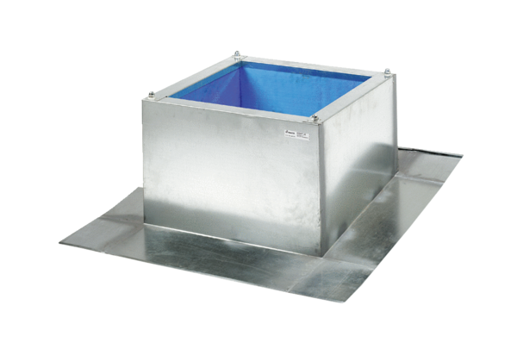Крышный цоколь для волнистых и трапециевидных крыш SOWT 45Комплект поставки: 1 штукАссортимент: C
Номер артикула: 0093.0989Изготовитель: MAICO

